Управление проектом с использованием Microsoft Project
Урок 1. Введение
В работе каждого менеджера важнейшую роль играют проекты, которые позволяют применить научный подход к решению задач оперативного планирования и руководства. Эффективно организовывать и управлять невозможно без четкого плана.
Основные принципы разработки проектов давно проверены на практике. При этом неважно, какой проект вы ведете: запуск космического корабля или открытие нового магазина. В любом случае проект позволит правильно спланировать и оперативно управлять выполнением поставленной задачи.
Терминология и задачи управления проектами
Под проектом понимается четко определенная последовательность событий, направленных на достижение некоторой цели, имеющих начало и конец и управляемых людьми посредством таких факторов, как время, стоимость, ресурсы и качество.
Создание каждого проекта начинается с определения его цели. Цель должна быть четкой и реальной. После того, как цель проекта установлена, ваша следующая задача - определить во всех деталях, как и когда цель будет достигнута.
Шаги, которые необходимо предпринять для достижения цели, называются задачами (Tasks). Поскольку обычно проект содержит много задач, то для удобства отслеживания плана их объединяют в группы, которые называются суммарными задачами. Задачи могут выполняться одновременно или последовательно. Список задач и времени, необходимого для их выполнения, называется графиком работ, или планом (Schedule). По плану вы можете определить, когда должна начинаться и заканчиваться та или иная задача и как долго она будет продолжаться. Количество времени, отведенное на ее выполнение, называется длительностью (Duration).
Вы можете также определить промежуточные цели, или контрольные точки (вехи), которые будут использоваться для отражения промежуточных итогов проекта. Контрольные точки помогают организовать задачи в логические последовательности или группы.
Для выполнения работ необходимы ресурсы (Resources): люди, оборудование, материалы. Так как ресурсы редко бывают доступны непрерывно (например, люди работают преимущественно в рабочее время), то при разработке проекта необходимо учитывать и этот фактор.
Кроме ресурсов, для реализации любого проекта необходимы финансовые средства. Каждый ресурс и каждый вид работ имеют определенную стоимость (Cost) в денежном выражении, из которой складывается стоимость всего проекта.
С помощью MS Project вы можете рассмотреть свой проект в любой перспективе и быстро перейти от одного представления к другому. Специальные инструменты помогут сравнить альтернативы «что - если», чтобы оперативно отреагировать на изменившиеся обстоятельства и вернуть проект в нормальное русло.
Управление проектом заключается в отслеживании состояния работ и определении, выполняются ли они в соответствии с планом. Если выполнение отстает от плана, то следует либо изменить план, либо принять меры для ликвидации задержки. MS Project автоматически откорректирует план в соответствии с внесенными вами изменениями. Программа также предоставит информацию о том, какие ресурсы перегружены и какие работы не могут быть выполнены в срок. С помощью различных режимов просмотра информации о проекте и отчетов вы быстро определите виды работ, выполнение которых задерживается или стоимость которых превышает бюджет.
MS Project предлагает различные средства для создания и ведения проекта. Одним из наиболее удобных инструментов является диаграмма Ганта (Gantt Chart) (Рис. 1), на которой каждая работа представляется в виде полосы, расположенной на временной 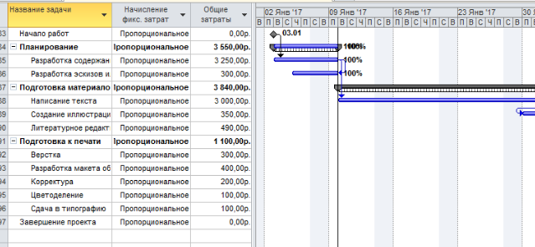шкале.

Рис. 1. Диаграмма Ганта
Длина полосы определяет длительность работы в выбранном масштабе времени, а края - даты начала и окончания этого вида работ. Связь отдельных видов работ отображается на диаграмме различными стрелками, которые характеризуют тип этой связи. Рядом с полосками-работами указываются ресурсы, назначенные этой работе. Диаграмма Ганта особенно удобна для создания графика работ и отслеживания хода его выполнения.
Другим мощным инструментом, который использует MS Project, является Сетевой график (PERT Chart) (Рис. 2), он отображает зависимости между отдельными видами работ. Каждая работа на этой диаграмме представлена в виде прямоугольника, внутри которого содержится информация о ее названии, сроках начала и окончания, длительности и др. Связи между видами работ отображаются стрелками.
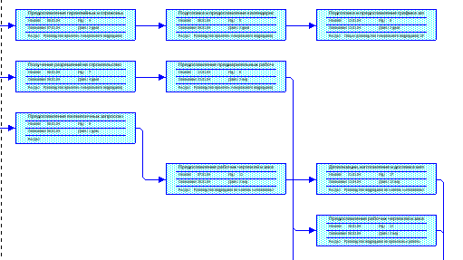
Рис. 2. Сетевой график
Процесс создания проекта
После того как определена цель проекта, следует найти лучший путь ее достижения. Чтобы сделать это, необходимо составить список работ, которые нужно выполнить для достижения цели и установить продолжительность каждой работы. Затем вся эта информация должна быть введена в программу MS Project для создания графика выполнения работ.
В зависимости от цели проекта планирование работ может вестись от даты его начала или от той даты, к которой проект должен быть завершен. Например, если проект предусматривает подготовку к выставке, то он должен быть завершен за несколько дней до ее начала, так как открытие выставки отложить нельзя. В этом случае график выполнения работ будет составляться от конечной даты. Большинство задач для своего выполнения требуют ресурсов: людских, различного оборудования, материалов или любых других, необходимых для выполнения работ. Поэтому на следующем этапе создания проекта следует указать какие ресурсы будут использованы. Ресурсы могут быть определены для каждого вида работ и в дальнейшем при необходимости в любое время изменены. Обычно MS Project вычисляет продолжительность каждого вида работ, основываясь на количестве назначенных ресурсов. Кроме того, программа может предоставить информацию, которая поможет управлять ресурсами. Например, MS Project может определить, кто из работников должен работать сверхурочно и каких затрат это потребует.
После того как ресурсы назначены, следует определить и ввести планируемую стоимость каждого ресурса или вида работ, на основании которой будет вычислена общая стоимость проекта.
После создания первоначального варианта проекта может оказаться, что он не в полной мере отвечает вашим целям. Например, проект может оказаться слишком продолжительным или его стоимость слишком высокой. Для решения этих проблем следует оптимизировать график выполнения работ и стоимость ресурсов.
Когда создание проекта будет закончено и начнется выполнение работ, вы можете отслеживать ход его реализации и оперативно корректировать график работ и фактические затраты.
Подготовка к созданию нового проекта
Рассмотрим простой пример создания проекта, цель которого - выпуск рекламного буклета для выставки. Прежде всего необходимо четко представить себе, какие виды работ следует выполнить для достижения цели.
Создание рекламного буклета должно начинаться с разработки содержания и эскизов будущих иллюстраций. Затем пишется текст и создаются сами иллюстрации, после чего текст отправляется на литературное редактирование. Далее к работе подключается верстальщик, который готовит макет буклета; одновременно художник разрабатывает макет обложки. На следующем этапе макет и обложка подвергаются корректуре, после окончания которой выполняется цветоделение. Проект должен завершаться сдачей макета в типографию. Для упрощения в описание задач не включены работы, связанные с внесением редакторской правки и корректуры.
Для каждого вида перечисленных работ необходимо указать предполагаемую продолжительность. Описание видов работ и их предполагаемой длительности может выглядеть следующим образом.

№ | Название работы | Предполагаемая длительность
1 | Разработка содержания | 5 дней
2 | Разработка эскизов иллюстраций | З дня
3 | Написание текста | 14 дней
4 | Создание иллюстраций | 7 дней
5 | Литературное редактирование | 4 дня
6 | Верстка | 5 дней
7 | Разработка макета обложки | 8 дней
8 | Корректура | 4 дня
9 | Цветоделение | 2 дня
10 | Сдача в типографию | 1 день

Рис. 3
Далее следует определить, какие ресурсы и в каком количестве будут использоваться при выполнении различных работ, а также их стоимость.
Разработкой содержания должны заниматься менеджер и писатель, разработкой эскизов иллюстраций - менеджер и художник, созданием иллюстраций и макета обложки - художник, написанием текста буклета - писатель, литературным редактированием - редактор, корректурой - корректор, версткой и цветоделением - верстальщик, сдачей в типографию - менеджер.
Для выполнения указанных видов работ потребуются четыре персональных компьютера: для писателя, художника, верстальщика и менеджера. Работа писателя оплачивается единовременно после ее выполнения. У остальных специалистов оплата труда повременная.
Перечень ресурсов будет выглядеть примерно так:

№ | Ресурс | Количество человек/единиц оборудования | Оплата/затраты
1 | Писатель | 1 | 3000 р.
2 | Редактор | 1 | 70 р./день
3 | Художник | 1 | 50 р./день
4 | Верстальщик | 1 | 50 р./день
5 | Корректор | 1 | 50 р./день
6 | Менеджер | 1 | 100 р./день
7 | Компьютер | 4 (для писателя, художника, верстальщика, менеджера)

Рис. 4
Урок 2. Создание нового проекта
Теперь мы готовы к тому, чтобы начать создавать наш проект.
- Нажмите кнопку на панели инструментов Standard (Стандартная). Название проекта в заголовке окна программы изменится на Project2 (Проект2 ). На панели инструментов выберите Проект- сведения о проекте. Появится диалоговое окно Сведения о проекте:
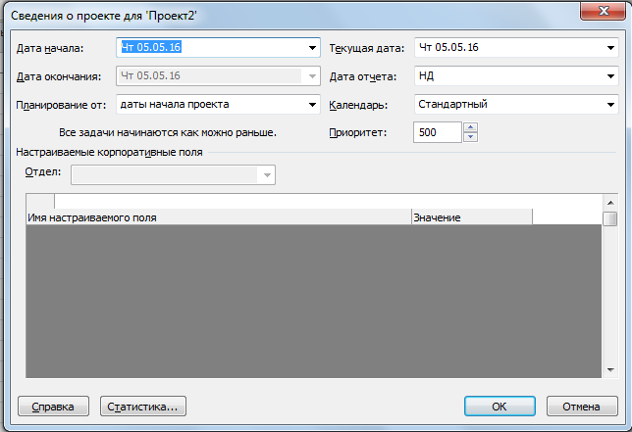
Рис. 5 Сведения о проекте для «Проект2»
Как уже указывалось ранее, MS Project позволяет создавать проект от начальной или конечной даты. Одна из этих возможностей может быть выбрана в открывающемся списке Schedule from (Планирование от). По умолчанию здесь установлено Project Start Date (даты начала проекта), а под этим списком в центре диалога выводится надпись Аll tasks begin as soon as possible (Все задачи начинаются как можно раньше).
- Нажмите кнопку у правой границы поля открывающегося списка (Дата начала). В окне диалога Project Information for 'Project2' (Информация о проекте для «Проект2») появится календарь текущего месяца .
- Используя кнопку на календаре, выберите месяц Январь 2014.
- Щелчком мыши выберите на календаре дату 3 (3 января 2014 года). В поле открывающегося списка Start Date (Начальная дата) отобразится выбранная дата. (Рис. 6)
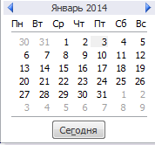
Рис. 6. Календарь текущего месяца
В поле открывающегося списка Current date (Текущая дата) выводится текущая дата. Вы можете изменить ее при необходимости. В открывающемся списке Calendar (Календарь) можно выбрать один из типов предлагаемых программой календарей: Standard (Project Calendar) (Стандартный (Календарь проекта)), 24 Hours (Суточный), Night Shift (Ночная смена).
- Нажмите кнопку ОК, чтобы закрыть диалог Сведения о проекте для «Проект2». Установки, сделанные в нем, будут использоваться для созданного проекта.
MS Project создает график выполнения работ на основе встроенного календаря. По умолчанию - это базовый календарь Standard (Project Calendar) (Стандартный (Календарь проекта)), параметры которого можно легко изменять. Кроме того, вы можете создать новые, индивидуальные календари для каждого работника (ресурса) или группы ресурсов. Например, одна бригада может работать без выходных дней на сдельной оплате труда, а другая - на повременной оплате со всеми выходными днями. Для каждой из них может быть создан индивидуальный календарь, на основании которого будет планироваться выполнение работ. В следующем уроке мы покажем, как изменить параметры действующего и создать новый базовый календарь.
Урок 3. Настройка базового календаря
Прежде чем мы начнем вводить в проект исходную информацию, следует сделать некоторые изменения в базовом календаре, который MS Project использует по умолчанию.
- Выберите команду меню Файл • Параметры. На экране появится диалог Options (Параметры).
- Щелкните мышью на ярлычке timetable (Расписание), чтобы перейти на нужную вкладку (Рис. 7).
В нашем проекте рабочая неделя должна начинаться с понедельника.
- Убедитесь, что в открывающемся списке Week starts on (День начала недели) установлено Monday (Понедельник).
Финансовый год должен начинаться с января.
- Убедитесь, что в открывающемся списке Fiscal year starts on (Месяц начала финансового года) установлено January (Январь).
Рабочий день должен начинаться в 9:00 и заканчиваться в 18:00.
- В поле списка Default Start time (Время начала по умолчанию) введите 9:00.
- В поле списка Default End time (Время окончания по умолчанию) введите 18:00.
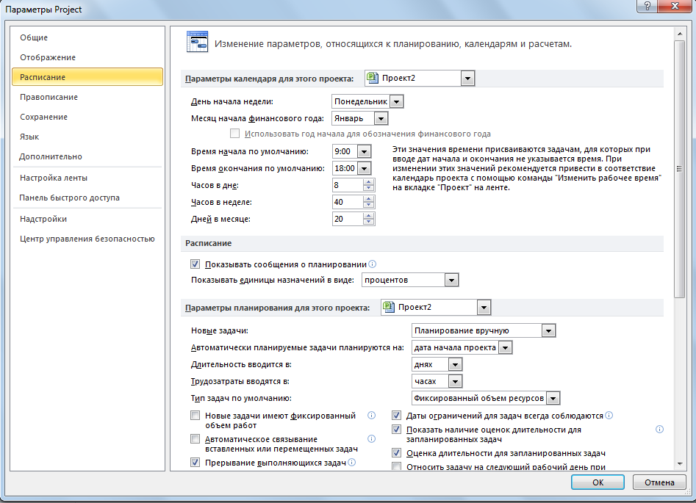
Рис. 7. Вкладка (Расписание) диалога (Параметры)
- Убедитесь, что в поле со счетчиком Hours per day (Часов в дне) установлено 8, а в поле Hours per week (Часов в неделе) установлено 40.
- Нажмите кнопку Set as Default (По умолчанию). Это позволит использовать установленные параметры календаря в текущем и во всех вновь создаваемых проектах.
- Закройте диалог Option (Параметры) нажатием кнопки ОК.
Теперь мы должны указать программе нерабочие, праздничные и сокращенные предпраздничные дни, чтобы график выполнения работ автоматически создавался с учетом таких дней.
- Выберите команду меню Проект • Изменить рабочее время. На экране появится диалог Change Working Time (Изменение рабочего времени) (Рис. 8).
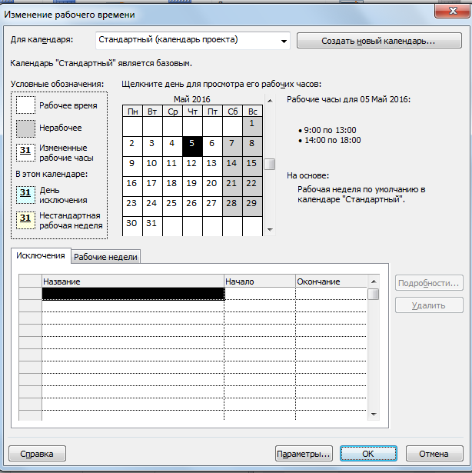
Рис. 8. Диалог Изменение рабочего времени
В центре диалогового окна находится традиционный календарь, для каждого дня в котором можно задать определенную настройку. Дни календаря выделены цветом в соответствии с легендой: рабочие дни обозначены белым, нерабочие – серым, а дни с нестандартным рабочим временем заштрихованы.
Для переключения между месяцами нужно использовать полосу прокрутки, а чтобы выбрать нужный день – щелкнуть на нем мышью. Для того чтобы выделить сразу несколько дней, нужно щелкать на них при нажатой клавише Ctrl, а чтобы выделить все одинаковые дни календаря (например, все субботы) нужно щелкнуть на названии дня в верхней строке календаря.
Настройка параметров выбранных дней осуществляется в нижней части диалогового окна. Здесь можно отметить дни с нестандартным рабочим временем, указав их в графе «Исключения» и нажав кнопку «Подробности». Переключатель нерабочее время пометит выбранный рабочий день как выходной, а нестандартное рабочее время – как рабочий. Рядом с переключателями расположены две колонки полей, содержащих временные интервалы, в которых осуществляется работа в течение дня.
Для решения поставленной задачи можно было бы отредактировать указанный в открывающемся списке For (Для) стандартный календарь проекта (Standard (Project Calendar)). Но мы поступим несколько иначе, создав новый календарь.
- Нажмите кнопку New (Создать) в диалоге Change Working Time (Изменение рабочего времени). На экране появится диалог Create New Base Calendar (Создание базового календаря) (Рис. 9).
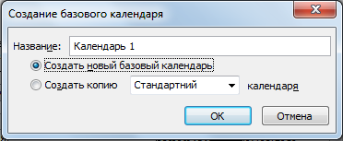
Рис. 9. Диалог (Создание базового календаря)
- Установите переключатель Create New Base Calendar (Создать новый базовый календарь). В поле ввода Name (Имя) появится название нового календаря Calendar 1 (Календарь 1).
- Закройте диалог (Создать новый базовый календарь) с помощью кнопки ОК. Произойдет возврат к диалогу (Изменение рабочего времени), в поле открывающегося списка For (Для) которого отобразится название нового календаря: Calendar 1 (Календарь 1).
В новом календаре отметим 10 марта 2014года как нерабочий день.
Предпраздничный день 7 марта должен быть сокращенным.
- Щелкните мышью на ячейке с датой 7 марта, чтобы выделить ее.
- Установите переключатель (нестандартное рабочее время). В полях ввода From (С), То (По) введите рабочее время в предпраздничный день: 9:00 - 12:00,13:00 - 17:00, которое учитывает обеденный перерыв.
- Нажмите «ОК» в окне параметров. Указанная ячейка будет выделена наклонной штриховкой, характеризующей сокращенный рабочий день (Non-default working hours) (Рис. 10).
- Нажмите кнопку ОК в диалоге (Изменение рабочего времени). Диалог закроется. Установленные параметры будут запомнены.
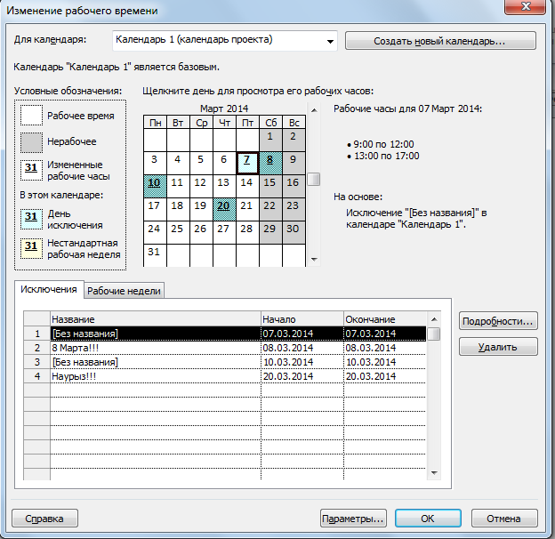
Рис. 10. Диалог (Изменение рабочего времени) с измененным календарем
Как вы помните, при создании нового проекта в диалоге (Информация о проекте для «Проскт2») мы не изменяли установленный по умолчанию календарь Standard (Стандартный). Теперь же, когда у нас есть новый календарь, следует подключить его к нашему проекту для того, чтобы MS Project составлял график работ, основываясь на нем.
- Выберите команду меню Project • Project Information (Проект • Сведения о проекте). На экране появится уже знакомый вам диалог (Сведения о проекте для «Проект2») (Рис. 5).
- В открывающемся списке Calendar (Календарь) выберите созданный нами Calendar 1 (Календарь 1).
- Закройте диалог (Сведения о проекте для «Проект2»), нажав кнопку ОК. Созданный календарь будет подключен к проекту.
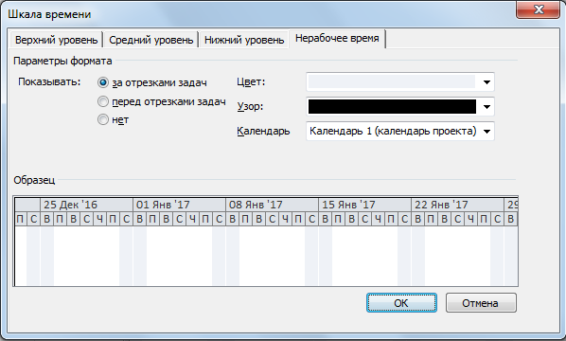
Рис. 11. Вкладка (Нерабочее время) диалога (Шкала времени)
Прежде чем продолжать создание проекта, его следует сохранить.
- Нажмите кнопку на панели инструментов (Стандартная). На экране появится диалог File Save (Сохранение файла).
- В открывающемся списке Save in (Сохранить в) выберите сначала диск, а затем папку, в которой будет сохранен проект.
- В поле ввода (Имя файла) введите Мой первый проект3 - такое имя мы дадим файлу нашего проекта.
- Закройте диалог (Сохранение файла) с помощью кнопки Save (Сохранить). Файл проекта будет сохранен на диске. В заголовке рабочего окна программы появится новое имя проекта - Мой первый проект.
Итак, мы выполнили все подготовительные операции по созданию нового проекта и настройке базового календаря.
В MS Project есть несколько настроек, определяющих поведение программы при работе пользователя с календарным планом. Эти параметры можно изменить на вкладке Расписание в диалоговом окне Параметры меню «Файл». Установим следующие настройки:
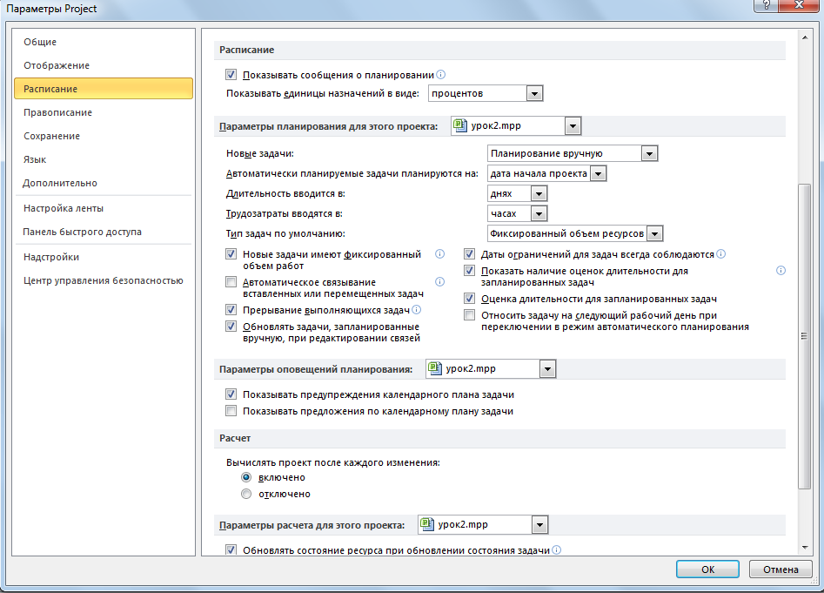
Рис. 12 Вкладка Расписание диалогового окна Параметры
Чтобы при планировании MS Project подсказывал Вам о возможных ошибках и способах ускорить ввод данных, стоит включить режим подсказки (вкладка Дополнительно), а на ней в разделе Мастер планирования нужно установить все флажки.
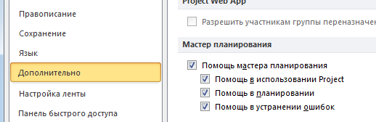
Закройте диалог.
Урок 4. Ввод работ

Ввод работ лучше всего осуществлять в представлении Диаграмма Ганта.
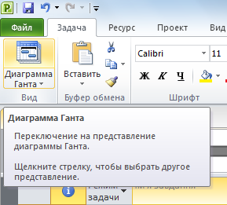
- Щелкните мышью на ячейке первой строки поля Task Name (Название задачи) таблицы. Ячейка будет выделена рамкой.
- Введите с клавиатуры название первой работы - Разработка содержания.
Как только вы начнете ввод, будет активизирована строка ввода (Enter Bar), в которой отобразится вводимая в ячейку информация. В левой части этой панели появятся две кнопки. Левая используется для отказа от введенной информации, а правая для завершения ввода информации. Далее мы также будем использовать слово «зафиксировать» для обозначения окончания ввода информации в ячейки таблицы.
- Нажмите клавишу [стрелка вправо] чтобы закончить ввод текста и переместить прямоугольник выделения в поле Duration (Длительность). В этом поле отобразится продолжительность работы, равная 1 дню (1 day), устанавливаемая MS Project по умолчанию для каждого вида работ.
Как только любая ячейка в поле Duration (Длительность) выделяется, в ней появляется счетчик , с помощью которого можно изменить продолжительность работы.
- Используя кнопку счетчика , установите длительность введенной работы 5 дней (5 days). Обратите внимание, что эта длительность отобразится в строке ввода.
- Нажмите кнопку в строке ввода, чтобы зафиксировать введенную длительность.
Теперь увеличим ширину левой панели диаграммы Ганта, переместив ее правую границу, чтобы видеть соседние поля.
- Установите указатель мыши на вертикальной полосе, разделяющей панели таблицы. Указатель примет форму .
- Нажмите и удерживайте левую кнопку мыши.
- Переместите указатель мыши вправо так, чтобы видимая часть таблицы увеличилась примерно вдвое.
- Отпустите левую кнопку мыши. Ширина таблицы увеличится.
Справа от поля Duration (Длительность) вы теперь видите два поля - Start (Начало) и Finish (Окончание), в которых отображаются даты начала и окончания указанного нами вида работ (Рис. 13).
Рис. 13. Таблица диаграммы Ганта с датами начала и окончания задачи
Как видите, на основании введенной продолжительности работы Разработка содержания - 5 дней - MS Project может вычислить календарную дату окончания этого вида работ и при этом учел два выходных дня - 4 и 5 января 2014 года.
На панели диаграммы в правой части рабочего окна появилась синяя горизонтальная полоска диаграммы с общей длиной 7 календарных дней (5 рабочих + 2 выходных).
Если же необходимо выполнять работу и в выходные дни, то ее длительность нужно указать несколько иначе. Чтобы увидеть - как, мы сначала скопируем работу Разработка содержания в буфер обмена, а затем вставим ее во второй строке таблицы.
- Щелкните мышью на ячейке с названием работы Разработка содержания в поле Task Name (Название задачи), чтобы выделить ее.
- Нажмите кнопку на панели инструментов (Стандартная). Содержимое выделенной ячейки будет скопировано в буфер обмена.
- Щелчком мыши выделите пустую ячейку во второй строке в поле (Название задачи).
- Нажмите кнопку панели инструментов (Стандартная). Копия работы Разработка содержания будет вставлена из буфера обмена в выделенную ячейку.
- Нажмите клавишу [стрелка вправо], чтобы выделить соседнюю ячейку в поле Duration (Длительность).
- Введите с клавиатуры длительность 5 ад (календарных дней) ( 5 ed ), которая обозначает, что работа должна продолжаться 5 календарных, а не рабочих дней, и нажмите клавишу [Enter]. Введенное значение длительности будет зафиксировано.
Теперь в поле (Окончание) во второй строке указывается более ранняя дата окончания этого вида работ, а на диаграмме справа горизонтальная полоска-работа имеет длину ровно 5 дней.
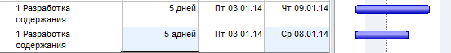
Продолжительность работы в поле (Длительность) можно вводить в различных единицах: в неделях; в днях; в часах; в минутах.
Вы можете изменить дату начала любого вида работы.
- Щелкните мышью на поле (Начало) во второй строке, чтобы выделить соответствующую ячейку. У правого ее края появится кнопка открывающегося списка .
- Нажмите кнопку . На экране появится календарь Январь 2014(Рис. 14).
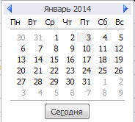
Рис. 14
- Щелчком мыши выберите 6 января. Календарь закроется. Выбранная дата (Понедельник, 6 января 2014 года) отобразится в выделенной ячейке поля (Начало), а горизонтальная полоска-работа на панели диаграммы сместится вправо так, что ее левый край будет находиться на отметке 6 января.
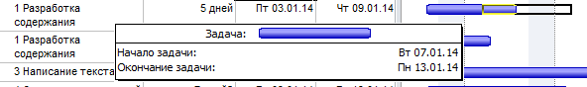
Рис. 15. Информационное окно задачи при изменении даты начала работы
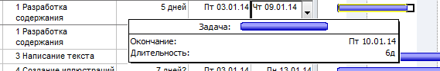
Рис. 16. Информационное окно Задача при изменении длительности
- Не отпуская левую кнопку мыши, перемещайте мышь вправо. При этом по мере перемещения в информационном окне работы будут изменяться дата окончания работы и ее длительность.
- Добейтесь такого положения правого края полоски, чтобы длительность работы составила приблизительно 7 ad (7 календарных дней).
- Отпустите левую кнопку мыши. Информационное окно закроется. Размер полоски-работы зафиксируется в соответствии с новой длительностью. Измененная длительность отобразится в поле Длительность таблицы, а новая дата окончания работы - в поле Окончание.
Таким образом, MS Project предоставляет разнообразные возможности для установки начальной и конечной дат каждого вида работ и их продолжительности. Любую работу в случае необходимости можно удалить.
- Щелкните мышью на поле Название задачи во второй строке, чтобы выделить копию работы Разработка содержания.
- Нажмите клавишу [Delete] и удалите всю задачу. Копия работы будет удалена из таблицы, а ее полоска - с диаграммы.
- Самостоятельно введите в таблицу остальные виды работ и их длительности, взяв необходимые данные из таблицы в разделе «Подготовка к созданию нового проекта» (см. рис. 3).
На диаграмме Ганта можно создавать так называемые контрольные точки (вехи), которые отражают промежуточные итоги проекта. Контрольная точка - это работа нулевой длительности.
- Создадим на диаграмме контрольную точку Начало работ.
- Щелкните мышью на первой строке в поле (Название задачи), чтобы выделить соответствующую ячейку.
- Щелкнув правой кнопкой мыши в открывающемся меню выберите команду меню вставить задачу. В таблице будет вставлена пустая первая строка.
- В вставленной первой строке поля (Название задачи) введите: Начало работ.
- Нажмите клавишу [стрелка вправо], чтобы закончить ввод и переместить выделение в поле (Длительность).
- В поле (Длительность) установите продолжительность работы (0 дней) и нажмите клавишу [Enter]. На панели диаграммы в первой строке появится контрольная точка в виде черного ромбика с датой начала работ 03.01 (3 января).
- Самостоятельно создайте вторую контрольную точку Завершение проекта в конце списка работ.
Заполненная таблица и диаграмма будут выглядеть примерно как на Рис. 17.
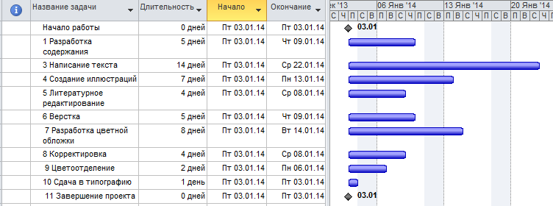
Рис. 17. Заполненная таблица работ
Сохраните изменения в проекте с именем Мой первый проект4 .

Урок 5. Создание графика работ
Следующий шаг подготовки проекта после ввода названий работ - создание графика работ. Пока что все виды работ начинаются с даты начала проекта - 3 января 2014 года. Но это, как вы понимаете, неправильно. В любом проекте все виды работ взаимосвязаны и должны выполняться в определенной последовательности. Например, верстка не может начаться прежде, чем будет написан текст и созданы все иллюстрации, а корректура должна выполняться только после окончания верстки. Некоторые виды работ могут выполняться одновременно, например, создание иллюстраций и написание текста.
В MS Project создание графика работ сводится к установке связей между работами. При этом нужно указать тип связи: выполняется ли одна работа после другой или перед ней. Если же работы выполняются параллельно, то должны ли они одновременно начинаться или заканчиваться. Существует четыре типа возможных связей:
- Finish-to-Start (FS) Окончание-начало (ОН) • последующая работа начинается после окончания предыдущей);
- Start-to-Start (SS) Начало-начало (НН) – последующая работа не может начаться пока не началась предыдущая;
- Finish-to-Finish (FF) Окончание-окончание (ОО) – последующая работа не может закончиться пока не закончилась предыдущая;
- Start-to-Finish (SF) Начало-окончание (НО) – последующая работа не может закончиться пока не началась предыдущая.
Рассмотрим, как устанавливаются связи между работами.
- Щелкните мышью на названии работы Разработка содержания в поле Название задачи, чтобы выделить ее.
- Нажмите и удерживайте клавишу [Ctrl].
- Не отпуская клавишу [Ctrl], щелкните мышью на названии второй работы Написание текста, зависящей от первой.
- Отпустите клавишу [Ctrl]. Оба вида работ будут выделены.
- Нажмите кнопку (рис.18) на панели инструментов Standard (Стандартная). Между выделенными видами работ будет установлена связь типа (Окончание-начало), которая отобразится на диаграмме в виде стрелки (Рис. 19).

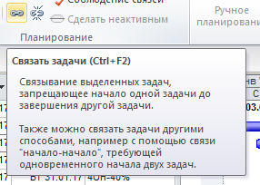
Рис.18
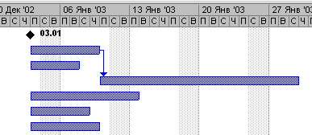
Рис. 19. Связь типа (Окончание-начало)
Как уже указывалось выше, этот тип связи означает, что работа Написание текста будет начинаться после окончания работы Разработка содержания. Это наглядно показано на диаграмме, где левый край горизонтальной полоски-работы Написание текста находится на одной вертикальной линии с правым краем полоски-работы Разработка содержания, а стрелка, направленная от конца полоски-работы Разработка содержания к началу - Написание текста, указывает тип связи (Окончание-начало). Этот тип связи MS Project устанавливает по умолчанию.
Как и большинство операций, установка связей между видами работ может быть отменена.
- Нажмите кнопку на панели инструментов (Стандартная). Предыдущая команда будет отменена.
Теперь установим связь между этими же видами работ, выделив их в обратном порядке, чтобы увидеть, как зависит вид установленной связи от порядка выбора работ.
- Щелкните мышью на названии работы Написание текста, чтобы выделить ее.
- Нажмите и удерживайте клавишу [Ctrl].
- Не отпуская клавишу [Ctrl]. щелкните мышью на названии работы Разработка содержания.
- Отпустите клавишу [Ctrl]. Ячейки с указанными работами будут выделены.
Нажмите кнопку на панели инструментов (Стандартная). Между выделенными видами работ снова будет установлена связь.
Но теперь работа Разработка содержания будет начинаться только после окончания работы Написание текста. Как видите, вид установленной связи зависит от порядка выделения работ. Конечно же, эта связь неправильна. Такие ошибочные связи в любой момент можно удалить.
- Не отменяя выделения видов работ в таблице, нажмите кнопку на панели инструментов (Стандартная). Связь между указанными видами работ будет удалена. Диаграмма примет свой первоначальный вид.
Создадим связь между видами работ Разработка содержания и Разработка эскизов иллюстраций.
- Выделите сначала название работы Разработка содержания, а затем - Разработка эскизов иллюстраций.
- Создайте связь между ними, нажав кнопку на панели инструментов (Стандартная).
Эти виды работ должны заканчиваться одновременно. Поэтому тип связи между ними нужно изменить.
- Дважды щелкните мышью на стрелке, обозначающей связь на диаграмме. На экране появится диалог Task Dependency (Зависимость задач)
В верхней части диалога указаны названия работ, между которыми установлена связь, а в поле открывающегося списка Type (Тип) - тип этой связи. В данном случае - (Окончание-начало). При необходимости вы можете удалить эту связь нажатием кнопки Delete (Удалить).
- Выберите в открывающемся списке Type (Тип) связь (Окончание-окончание).
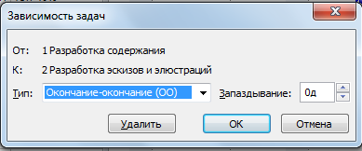
Рис. 21. Диалог ( Зависимость задач)
Нажмите кнопку ОК, чтобы закрыть диалог (Зависимость задач). Установленная связь отобразится на диаграмме.
Проверим, будут ли указанные виды работ заканчиваться к одному и тому же времени, если изменить длительность одной из них.
- Щелкните мышью на поле (Длительность) в строке с работой Разработка содержания, чтобы выделить соответствующую ячейку.
- Используя счетчик, увеличьте длительность работы до 15 дней и нажмите клавишу [Enter].
- Просмотрите диаграмму, воспользовавшись горизонтальной полосой прокрутки, и убедитесь, что тип связи между видами работ не изменился: они заканчиваются одновременно.
- Отмените изменение длительности работы, нажав кнопку на панели инструментов (Стандартная).
Теперь рассмотрим еще один способ создания множественных связей.
- Выделите в таблице работу Написание текста.
- На панели инструментов (Стандартная) щелкните мышью на команду сведения о задаче.
- Щелкните мышью на ярлычке Predecessors (Предшественники), чтобы выбрать нужную вкладку (Рис. 23).
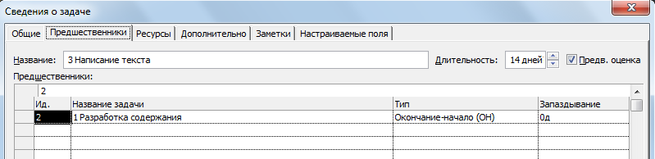
Рис. 23. Вкладка Предшественники диалога (Сведения о задаче)
В верхней части диалога в поле ввода Name (Название) указано название выбранной работы – Написание текста. Справа от него, в поле открывающегося списка Duration (Длительность) - ее продолжительность - 14 дней. В нижней части диалога находится таблица.
- Щелкните мышью на поле Task Name (Название задачи) в первой строке таблицы диалога.
- Откройте список и выберите предшествующую работу, которую нужно связать с выделенной. В нашем случае это - Разработка содержания. Ее название отобразится в строке ввода над таблицей.
- Нажмите клавишу [Enter]. В поле Type (Тип) появится название типа связи Finish-to-Start (Окончание-начало), предлагаемое по умолчанию.
- Закройте диалог (Сведения о задаче) нажатием кнопки ОК. Установленная связь отобразится на диаграмме.
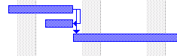
Некоторые виды работ должны выполняться с задержкой (Lag) или опережением (Lead) по отношению к предшествующим. Например, следующая операция по обработке окрашенной детали должна начинаться с задержкой на время, необходимое для полного высыхания краски. Или, в нашем проекте, Создание иллюстрации может начинаться не после Написания текста, а с некоторым опережением: когда текст закончен только на 60%. Установим эту связь.
- Дважды щелкните мышью на названии работы Создание иллюстраций. На экране появится диалог Сведения о задаче с открытой вкладкой Предшественники.
- Щелкните мышью на поле Task Name (Название задачи) таблицы диалога и в открывающемся списке выберите предшествующую работу Написание текста.
- Нажмите клавишу [Enter]. В поле Type (Тип) отобразится тип связи Окончание-начало, а в поле Lag (Запаздывание) - время задержки - (0 дней).
- Щелкните мышью в ячейке первой строки поля Запаздывание, чтобы выделить ее. У правого края ячейки появятся кнопки счетчика .
- В поле Lag (Запаздывание) введите с клавиатуры - 40% (Рис. 24).
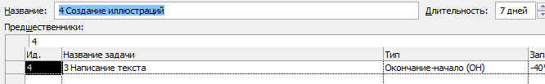
Рис. 24. Вкладка Предшественники с установленным временем опережения
Знак «минус» здесь означает, что Создание иллюстраций должно начинаться с 40% опережением, т.е. когда предыдущая работа - Написание текста - будет выполнена на 60%. Нажмите клавишу [Enter].
В этом поле время задержки можно вводить также в любых других допустимых единицах, например: 1 неделя, 3 дня, 2 часа, 30 минут.
Работа Литературное редактирование должна начинаться после окончания Написание текста.
- Выделите последовательно работы Написание текста и Литературное редактирование.
- Нажмите кнопку на панели инструментов (Стандартная). Между выделенными видами работ будет установлена связь типа (Окончание-начало ), которая отобразится на диаграмме.
Верстка может быть выполнена только после того, как закончено Литературное редактирование и Создание иллюстраций. Эта связь множественная. Посмотрим, как ее установить.
- Дважды щелкните мышью на названии работы Верстка. На экране появится диалог (Сведения о задаче) с открытой вкладкой (Предшественники).
- Щелчком мыши выделите ячейку первой строки поля (Название задачи).
- В открывающемся списке выберите предшествующую работу Литературное редактирование.
Нажмите клавишу [Enter]. Выбор будет зафиксирован. Выделение переместится во вторую строку поля (Название задачи).
- В открывающемся списке второй строки выберите Создание иллюстраций и нажмите клавишу [Enter]. Выбор будет зафиксирован, а тип связи отобразится в поле (Тип) (Рис. 25).
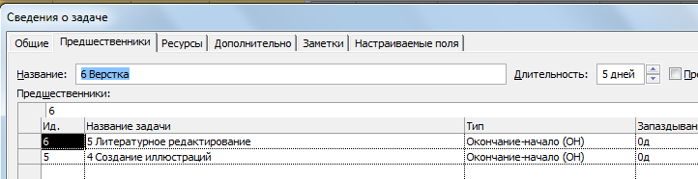
Рис. 25. Создание множественных связей
- Закройте диалог (Сведения о задаче), нажав кнопку ОК. Установленные связи отобразятся на диаграмме.
Остальные связи установите самостоятельно.
- Создайте связь между Версткой и Разработкой макета обложки таким образом, чтобы эти виды работ заканчивались одновременно.
- Корректура должна начинаться после окончания Верстки.
- Цветоделение должно быть выполнено после того, как закончится Корректура.
- Последний вид работы - Сдача в типографию - следует за Цветоделением.
- В заключение установите связи первой и последней работы с контрольными точками соответственно Начало работ и Завершение проекта.
Создание графика работ закончено. Но установленный по умолчанию масштаб времени, при котором на диаграмме отображаются все календарные дни, не позволяет видеть график на экране полностью. Поэтому масштаб нужно уменьшить.
- Нажмите кнопку на панели инструментов Стандартная. Теперь масштаб времени уменьшился в три раза.
- Используя горизонтальную полосу прокрутки диаграммы, добейтесь, чтобы диаграмма была видна на экране полностью.
- Если же вам не удается полностью отобразить всю диаграмму на правой панели, сделайте следующее.
- Выберите команду меню (Вид • Масштаб). На экране появится диалог (Масштаб) (Рис. 26).
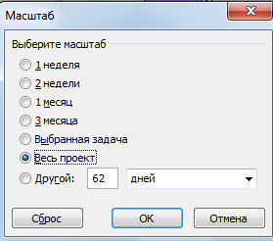
Рис. 26. Диалог (Масштаб)
- Установите переключатель Весь проект и закройте диалог, нажав кнопку ОК. Теперь диаграмма полностью отображается на правой панели.
Созданный график работ будет выглядеть примерно как на Рис. 27.
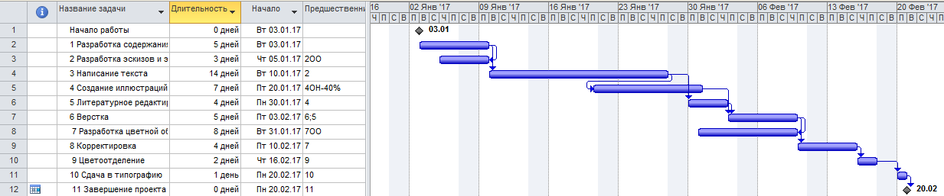
Рис. 27. Созданный график работ
- Сохраните созданный проект с именем Мой первый проект5.
Мы познакомились с приемами создания графика работ и научились устанавливать связи различных типов. Наша очередная задача - сделать график работ более наглядным.

